**URETEROTOMIA BILATERAL PARA RETIRADA DE CÁLCULOS EM CADELA COM HIDRONEFROSE E MEGAURETERES POR SUPERDOSAGEM DE ALOPURINOL UTILIZADO NO TRATAMENTO PARA LEISHMANIOSE**

**Lucas de Oliveira Ferreira1*, Deboráh Soares Vieira1, Felipe Álvaro de Aguiar Chaves2, Patrícia Maria Coletto de Freitas3, Mário César Rennó de Araujo4 e Nathália Gonçalves de Morais5**

*1Graduando em Medicina Veterinária – UFMG – Belo Horizonte/MG – Brasil – *Contato: ldeoliveiraferreira@yahoo.com.br*

*2Graduando em Medicina Veterinária – UniBH – Belo Horizonte/MG – Brasil*

*3Professora de Medicina Veterinária – UFMG – Belo Horizonte/MG – Brasil*

*4Médico Veterinário, Professor Mestre Faculdade Qualittas – proprietário da Clínica Veterinária VetMaster – Belo Horizonte/MG – Brasil*

*5Médica veterinária,* *atuante na Clínica Veterinária VetMaster – Belo Horizonte/MG – Brasil*

**INTRODUÇÃO**

A urolitíase é uma afecção comum na clínica de cães1,2,5,6. O desenvolvimento de cálculos no trato urinário pode levar a alterações graves, como hidronefrose, hidroureter, obstrução ureteral, além de favorecer desenvolvimento de cistite e de insuficiência renal aguda e crônica1,2,4,6,7. Os urólitos que mais frequentemente acometem os cães são formados de estruvita, oxalato de cálcio, urato, cistina, fosfato de cálcio, xantina e sílica1.

Fatores genéticos, nutricionais, ambientais e metabólicos também desempenham importante papel na patogenia e evolução da enfermidade1,2,5,6,7.

Cálculos de xantina estão relacionados a ao uso de alopurinol®1, que é um fármaco muito utilizado no tratamento da leishmaniose. A dose do alopurinol® varia na literatura, se sendo a mais recomendada de 10 mg/kg3.

Quadros de obstrução ureteral em cães geralmente são unilaterais, e sua resolução é cirúrgica1,2,5. A ureterotomia é um procedimento que consiste em retirar o cálculo do ureter evitando ou tratando casos de hidronefrose instalados.

Objetivou-se com este trabalho relatar o caso de uma cadela com obstrução bilateral de ureter, devido a superdosagem de alopurinol utilizado em seu tratamento contra a leishmaniose.

**RELATO DE CASO E DISCUSSÃO**

Cadela SRD, de 2 anos de idade e 15 kg, portadora de leishmaniose, apresentou diminuição do apetite, prostração e episódios de vômitos recorrentes. Durante o exame clinico ela se apresentou com comportamento normal e sem alterações nos índices paramétricos. Sua tutora relatou que a cadela ingeria 800 mg de alopurinol por dia, para o tratamento de leishmaniose. Com isso, o animal estava ingerindo uma superdosagem do medicamento, cerca de 166,66% maior do que a dose diária recomenda, que seria de 300 mg por dia.

Foram realizados hemograma e perfil renal do animal que constataram um aumento considerável de ureia (233 mg/dL) e creatinina (12,7 mg/dL). Diante dos resultados, foi solicitado a internação do cão e de um exame de ultrassonografia abdominal para avaliar o trato urinário. O exame ultrassonográfico mostrou os rins com dimensões aumentadas, com perda parcial da relação córtico-medular, e acúmulo de líquido anecóico na pelve. Sendo que o rim esquerdo apresentava cerca de 18 mL em seu interior e o direto 90 mL. Já os ureteres apresentavam paredes normoespessadas, distendidos com características de hidroureter. Foi possível observar a presença de cálculos isolados e/ou agrupados com proporções grandes, na parte proximal a bexiga até a pelve renal, responsáveis pela obstrução. Novo exame de perfil renal foi solicitado após 5 dias da consulta, onde observou-se aumento da ureia (245 mg/dL) e da creatinina (14,85 mg/dL). Demonstrando uma deterioração rápida do paciente, com um quadro de insuficiência renal aguda (IRA) instalado.

Após esses resultados, a paciente foi submetida a uma celiotomia pré-umbilical para realização de ureterotomia bilateral para retirada dos cálculos. Durante a cirurgia foi possível observar a renomegalia bilateral e a presença de megaureteres, associado a presença de cálculos isolados e de agrupados de cálculos nos dois ureteres. Durante o procedimento cirúrgico foi drenado cerca de 80 mL de liquido compatível com urina dos ureteres, e foram retirados cálculos de diferentes tamanhos de ambos ureteres.

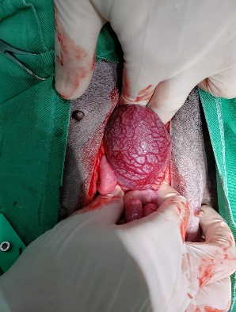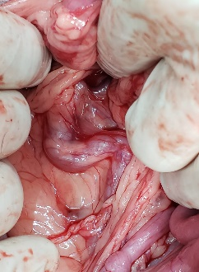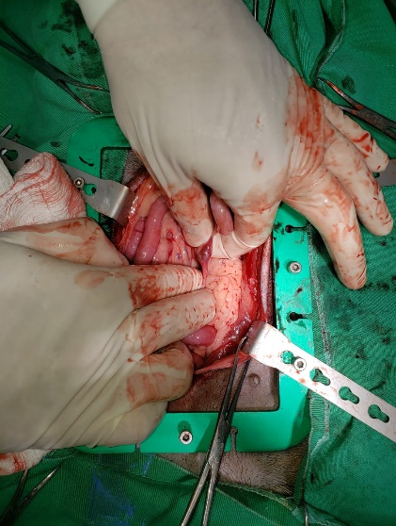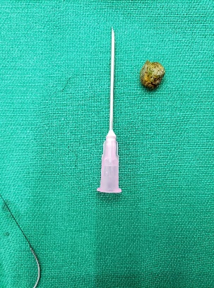

D

C

A

B

**Figura 1:** Cirurgia de ureterotomia em um cão (Foto autoral). A- Renomegalia no rim esquerdo; B- Megaureter no ureter direito (seta); C- Urolitíase presente no interior do ureter esquerdo (seta); D- Urolitíase de xantina do ureter esquerdo após remoção.

Foram repetidos exames de perfil renal após dois, quatro e seis dias após a realização da ureterotomia bilateral, nos quais foi possível observar a evolução do quadro do animal (Tabela 1).

**Tabela 1:** Valores referentes a ureia (mg/dL) e creatinina (mg/dL) de uma cadela com hidronefrose e IRA decorrente de cálculo ureteral, antes e após ao procedimento cirúrgico.

|  |  |  |
| --- | --- | --- |
| **Data** | **Ureia (mg/dL)** | **Creatinina (mg/dL)** |
| 05/03 | 233 | 12,7 |
| 10/03 | 245 | 14,85 |
| 11/03 | Cirurgia | Cirurgia |
| 13/03 | 261 | 8,69 |
| 15/03 | 235 | 7,13 |
| 17/03 | 377 | 12,33 |
|  |  |  |

No sétimo dia após a cirurgia a cadela sofreu uma convulsão e veio a óbito. Um quadro de uremia pode ter levado o animal a um quadro neurogênico com a convulsão, que culminou em sua morte. No entanto, durante todo o período de internação, ela apresentava boa produção de urina, índices paramétricos dentro do esperado e uma melhora clinica visível.

**CONSIDERAÇÕES FINAIS**

O uso de alopurinol no tratamento da leishmaniose deve ser feito com cuidado, pois a sua utilização está diretamente relacionada a presença de urolitíases em cães. A superdosagem é um fator de alto risco para a formação de urólitos, e a realização de cirurgias para a sua retirada deve ser feita com o objetivo de se evitar que a hidronefrose contribua para a instalação de uma doença renal crônica.

**APOIO:**

 